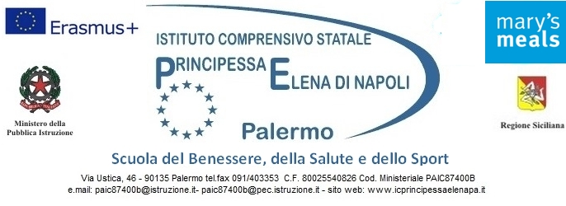

AUTORIZZAZIONE USCITE SUL TERRITORIO
I sottoscritti_____________________________________________________________________ genitori dell’alunna/o ______________________________________________________________ frequentante la classe _____ sezione ______ della scuola Secondaria di I Grado
dell'I.C. Principessa Elena di Napoli.
AUTORIZZANO
la/il propria/o figlia/o ____________________________________________ a partecipare alla
manifestazione conclusiva del Premio Pina e Libero Grassi, 14 maggio 2026 Cinema De Seta - Cantieri Culturali della Zisa dalle 11:00 alle 13:30 circa. I ragazzi accompagnati dai docenti si sposteranno da scuola alle ore 09:00 per recarsi in via Lentini dove li attenderà un pullmann messo a disposizione dall’Associazione. Alla fine della manifestazione i ragazzi saranno riaccompagnati in pullmann in via Lentini e rientreranno a scuola.
.

Inoltre le famiglie si impegnano:

- Ai fini della tutela della sicurezza e della salute degli studenti, le famiglie hanno l’obbligo di comunicare dettagliatamente eventuali particolari condizioni di salute dei propri figli, comprese allergie, problematiche relative all’alimentazione, criticità psicofisiche di ogni tipo, necessità di assunzione di farmaci e/ o particolari terapie mediche.
- Ai sensi dell’art. 2048 del Codice Civile, le famiglie sono responsabili del comportamento dei propri figli, per i danni cagionati da questi ultimi a se stessi, a terze persone e a cose. Il comportamento sconsiderato dei minori, infatti laddove provochi danni a cose e a terzi, integra la cosiddetta “culpa in educando”, consistente nell’oggettiva negligenza dei genitori nei loro doveri di corretta educazione dei figli.

Palermo, ______________________
Firma 1 _________________________

Firma 2_________________________

